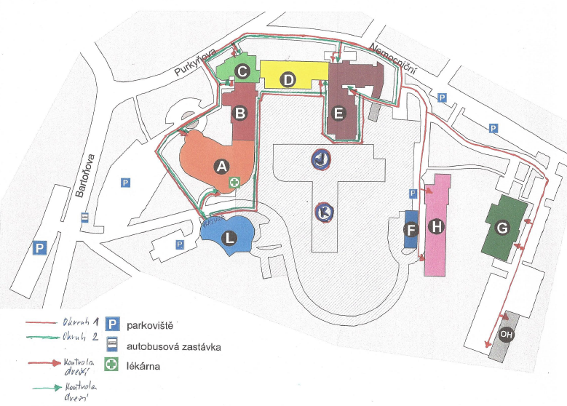
Oblastní nemocnice Náchod – dolní areál
Dolní areál nemocnice se skládá z několika budov, které jsou označeny písmeny A, B, C ,D ,E ,F ,G ,H ,J ,K a L.
V areálu je několik parkovacích ploch využívaných hlavně zaměstnanci.
Obchůzková trasa č. 1 - od vrátnice rovně, podél budovy „A“, po krytých schodech dolů, směrem k parkovišti pod ambulantním pavilonem, následně doprava k ambulantnímu pavilonu a automatickým vchodovým dveřím (zde kontakt se stálou službou na recepci chirurgické pohotovosti). Obchůzka pokračuje kolem vjezdových vrat na ARO (kontrola uzamčení dveří do budovy „C“, vchod do úseku hlavní sestry), pokračování na ulici Purkyňova (kontrola dveří do budovy „C,“ (uvnitř kontrola pod schody pod transfuzní stanicí), Nemocniční ulicí nahoru (kontrola vstupu do budovy „E“), dál nahoru Nemocniční ulicí, okolo klimatizace pro OS doprava, následně k budově „G“(zde kontrola vstupu na patologii a MBL) pokračovat k „OH“ odpadovému hospodářství (kontrola uzamčení vstupů a vizuální kontrola kontejnerů na odpad) a ZPĚT.
Okolo budovy „G“, po schodech a chodníku, směrem k lůžkové RHB „H“ a ambulantní RHB „F“(zde kontrola předních i zadních vchodů), zpět k budově „E“, po schodech okolo kyslíkové stanice dolů (kontrola vstupních dveří do budovy “E“ – ke knihovně a únikového východu z onkologie), pokračovat kolem budovy „E“ směrem do areálu- průchod mezi „E“ a „J“, k budově „D“. Zpět k vrátnici okolo „C“, „B“ a „A“ (kontrola všech míjených vchodů).
Obchůzková trasa č. 2 - od vrátnice rovně, podél budovy „A“, po krytých schodech dolů, směrem k parkovišti pod ambulantním pavilonem, následně doprava k ambulantnímu pavilonu a automatickým vchodovým dveřím (zde kontakt se stálou službou na recepci chirurgické pohotovosti). Obchůzka pokračuje kolem vjezdových vrat na ARO (kontrola uzamčení dveří do budovy „C“, vchod do úseku hlavní sestry), pokračování na ulici Purkyňova (kontrola dveří do budovy „C,“(uvnitř kontrola pod schody pod transfuzní stanicí), Nemocniční ulicí nahoru (kontrola vstupu do budovy „E“, dál nahoru Nemocniční ulicí, okolo klimatizace pro OS doprava, dále po schodech okolo kyslíkové stanice dolů (kontrola vstupních dveří do budovy “E“ – ke knihovně a únikového východu z onkologie), pokračovat kolem budovy „E“ směrem do areálu- průchod mezi „E“ a „J“, k budově „D“,. Zpět k vrátnici okolo „C“ , „B“ a „A“ (kontrola všech míjených vchodů)
vede od Obchůzková trasa č. 3 - od vrátnice rovně, podél budovy „A“, po krytých schodech dolů, směrem k parkovišti pod ambulantním pavilonem, následně doprava k ambulantnímu pavilonu a automatickým vchodovým dveřím -zde kontakt se stálou službou na recepci chirurgické pohotovosti (v budově „A“) kontrola uzamčení dveří k pokladně, katrů toalet, čekáren a chodeb - ve všech patrech.
Zpět na vrátnici vnitřkem budovy „A“- východ u horního infocentra.
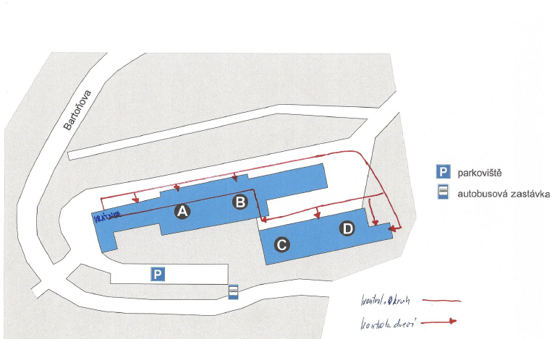
Oblastní nemocnice Náchod – horní areál
Horní areál nemocnice se skládá ze dvou budov, které jsou označeny písmeny A, B, C, D, a kyslíková stanice.
Hlavní budova je rozdělená na část „A“(dětské odd.) a část „B“ (interní odd.) proskleným koridorem spojená s menší budovou , rozdělenou na část „C“ a „D“.
V areálu jsou parkovací plochy využívané hlavně zaměstnanci.

Obchůzková trasa č. 1 - z vrátnice doprava podle budovy „A“ a „B“ směrem k domovu důchodců (kontroly vchodů 1, 2 a 3), dále směrem ke skladu odpadů – plechová bouda (kontrola uzamčení), dveře z boku budovy „D“- malý dieselagregát a vchod na dialýzu (zádveří dialýzy), pokračovat dál k hlavnímu vchodu na biochemii, k prosklenému koridoru mezi hlavní budovou a budovou „C“ a “D“(kontrola uzamčení). Vnitřkem hlavní budovy zpět na vrátnici. Obchůzky provádět v nepravidelném střídání směrů.

Obchůzková trasa č. 2 - z vrátnice směrem ke kantýně, okolo rohu budovy doleva (kontrola uzamčení brány ke kyslíkové stanici, případně její kontrola.) Tuto kontrolu provézt 2 x po dobu noční služby.

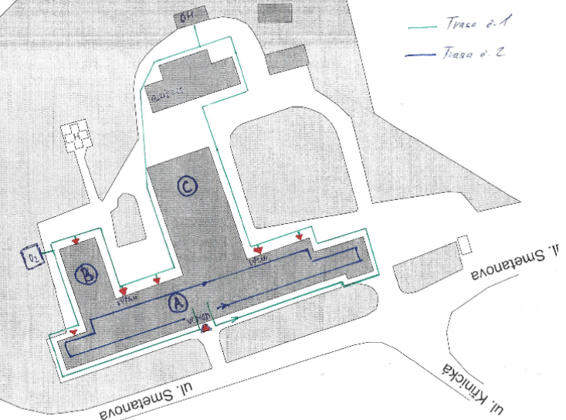
Oblastní nemocnice Náchod – pracoviště Broumov
Areál nemocnice v Broumově se skládá z jedné hlavní budovy (vnitřkem průchozí), garáží ARO, prostorem odpadového hospodářství “OH“ a kyslíkové stanice.
V areálu jsou parkovací plochy využívané pouze zaměstnanci.
Obchůzková trasa č. 1 - z vrátnice doleva, podle budovy „A“ a „B“ směrem k hlavnímu vjezdu do areálu a dále kolem hlavní budovy k výtahu, okolo schodů na ZZS k rohu budovy - prostor pro zásobování stravovacího provozu - dále směrem ke garážím ZZS cestě mezi garážemi a odpadovým hospodářstvím “OH“ směrem k hlavní budově. Po chodníku okolo hlavní budovy, směrem k zádnímu výtahu, pokračovat k vchodu do budovy pro RHB a DZS - od heliportu, dále kolem kyslíkové stanici a následně kolem rohu budovy dále k hlavnímu vchodu. Obchůzky provádět v nepravidelném střídání směrů.
Obchůzková trasa č. 2 - vede vnitřkem budovy „A“ od vrátnice doprava nebo doleva, s obchůzkou v nepravidelných volbách směru. Kontrola uzavření vchodů a kontrola výtahů.

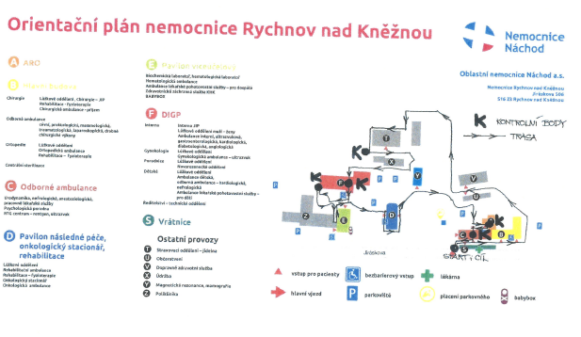
Nemocnice Rychnov nad Kněžnou
Strážný je po celou dobu přítomen na vrátnici, obchůzkové trasy nevykonává.

